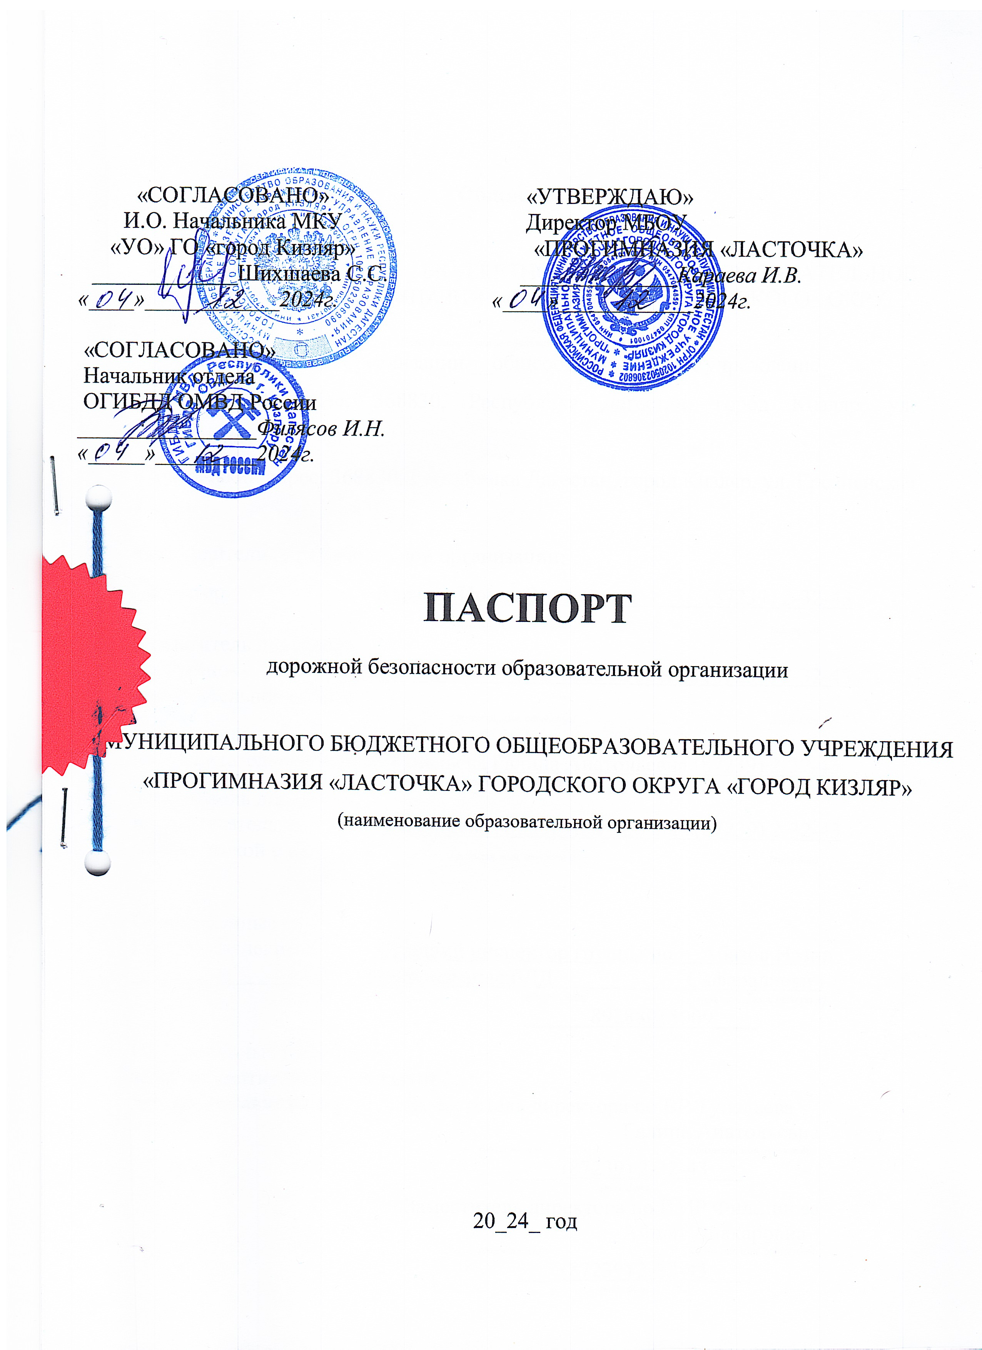

Общие сведения

_МУНИЦИПАЛЬНОЕ БЮДЖЕТНОЕ ОБЩЕОБРАЗОВАТЕЛЬНОЕ УЧРЕЖДЕНИЕ «ПРОГИМНАЗИЯ «ЛАСТОЧКА» ГОРОДСКОГО ОКРУГА «ГОРОД КИЗЛЯР»
(Полное наименование образовательной организации)
Тип образовательной организации __общеобразовательное учреждение_
Юридический адрес: 368830, Республика Дагестан, город Кизляр, ул. Грозненская 114
Фактический адрес: 368830, Республика Дагестан, город Кизляр, ул. Грозненская 114
Руководители образовательной организации:
Директор Караева Ирина Викторовна (87239) 2-32-43
(фамилия, имя, отчество) (телефон)
Заместитель директора
по учебно- Магомедгаджиева Татьяна Игоревна (87239) 2-32-43
воспитательной работе
(фамилия, имя, отчество) (телефон)
Заместитель директора
по воспитательной работе Тунельева Галина Анатольевна (87239) 2-32-43
(фамилия, имя, отчество) (телефон)
Заместитель директора
по воспитательно- Филипцева Айшат Абакаровна (87239) 2-32-43
методической работе (фамилия, имя, отчество) (телефон)

Ответственные от
Госавтоинспекции Старший инспектор группы по Абазов Назир
по пропаганде БДД Сафаралиевич
(должность) (фамилия, имя, отчество)
______89288013009____
(телефон)
Ответственные работники
за мероприятия по профилактике
детского травматизма Заместитель директора по ВР Тунельева
Галина Анатольевна
(должность) (фамилия, имя, отчество)
____(87239) 2-32-43___
(телефон)
Заместитель директора по ВМР Филипцева
Айшат Абакаровна
(должность) (фамилия, имя, отчество)
____(87239) 2-32-43___
(телефон)

Количество обучающихся (учащихся, воспитанников)____164/199___
Наличие уголка по БДД ____имеется, коридор 1 этаж (левое крыло),
все классы и группы
(если имеется, указать место расположения)
Наличие класса по БДД __не имеется, __
(если имеется, указать место расположения)
Наличие автогородка (площадки) по БДД __не имеется__

Наличие автобуса в образовательной организации __не имеется__
(при наличии автобуса)
Владелец автобуса _______________________-_______________________
(ОО, муниципальное образование и др.)

Время занятий в образовательной организации:
Школа
1-ая смена: _8__ час. _00__ мин. – _13__ час. _00 мин.
внеклассные занятия: _13__ час. _00__ мин. – _14__ час. __30_ мин.
Детский сад
1-ая смена: _9_ час. _00__ мин. – _10__ час. _30 мин.
Режим работы: с 7.30 до 18.00

Телефоны оперативных служб:

- – пожарная охрана, с мобильного телефона – 010

- – полиция, с мобильного телефона – 020

- – скорая медицинская помощь, с мобильного телефона – 030

112 – Единая Служба Спасения

Содержание

- План-схемы образовательной организации (сокращение – ОО).
1. Район расположения образовательной организации, пути движения транспортных средств и детей (обучающихся).---------------------стр.6
2. Организация дорожного движения в непосредственной близости от образовательной организации с размещением соответствующих технических средств организации дорожного движения, маршруты движения детей и расположение парковочных мест.------------стр.7
3. Маршруты движения организованных групп детей от образовательной организации к стадиону, парку или спортивно-оздоровительному комплексу.---------------------------------------стр.8
4. Пути движения транспортных средств к местам разгрузки/погрузки и рекомендуемые безопасные пути передвижения детей по территории образовательной организации.-----------------------стр.9

- Информация об обеспечении безопасности перевозок детей специальным транспортным средством (автобусом).-----------стр.10
1. Общие сведения.
2. Маршрут движения автобуса образовательной организации.
3. Безопасное расположение остановки автобуса у образовательной организации.

III. Приложения.
План-схема пути движения транспортных средств и детей при проведении дорожных ремонтно-строительных работ вблизи образовательной организации.----------------------------стр.14

I. План-схемы образовательной организации
1. Район расположения образовательной организации, пути движения транспортных средств и детей (обучающихся)
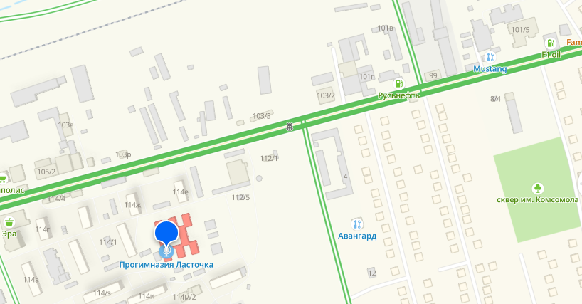

- движение транспортных средств

- движение детей в (из) образовательной организации

- жилая застройка

- проезжая часть

2. Схема организации дорожного движения в непосредственной близости от образовательной организации с размещением соответствующих технических средств организации дорожного движения, маршрутов движения детей и расположения
парковочных мест

Улица Грозненская

МБОУ
«ПРОГИМНАЗИЯ
«ЛАСТОЧКА»

движение детей в (из) образовательной организации
движение транспортных средств
торговая точка
жилая застройка

3. Маршруты движения организованных групп детей от образовательной организации к стадиону, парку
или спортивно-оздоровительному комплексу

движение детей в (из) образовательной организации

4. Пути движения транспортных средств к местам разгрузки/погрузки и рекомендуемые безопасные пути передвижения детей по территории образовательной организации

МБОУ
«ПРОГИМНАЗИЯ
«ЛАСТОЧКА»

- пути движения детей
- въезд-выезд транспортных средств

- место погрузки- разгрузки
- движение транспортных средств по территории ОО

II. Информация об обеспечении безопасности перевозок детей специальным транспортным средством (автобусом).

Не имеется
- Общие сведения

Марка __________________________________________________________
Модель _________________________________________________________
Государственный регистрационный знак _____________________________
Год выпуска _________________ Количество мест в автобусе ___________
Соответствие конструкции требованиям, предъявляемым к школьным автобусам _______________________________________________________
________________________________________________________________

2. Сведения о водителе(ях) автобуса(сов)

Фамилия, имя, отчество | Дата принятия на работу | Стаж вождения ТС категории D | Дата предстоящего медицинского осмотра | Период проведения стажировки | Сроки повышение квалификации | Допущенные  нарушения ПДД

3. Организационно-техническое обеспечение

- Лицо, ответственное, за обеспечение безопасности дорожного движения): ________________________________________________
(Ф.И.О.)
назначено_________________________________________________
(дата)
прошло аттестацию ________________________________________.
(дата)

2) Организация проведения предрейсового медицинского осмотра водителя:
осуществляет ____________________________________________________
(Ф.И.О. специалиста)
на основании ____________________________________________________
действительного до ______________________________________________.
(дата)

3) Организация проведения предрейсового технического осмотра транспортного средства:
осуществляет ____________________________________________________
(Ф.И.О. специалиста)
на основании ____________________________________________________
действительного до ______________________________________________.
(дата)

4) Дата очередного технического осмотра ______________________
________________________________________________________________

5) Место стоянки автобуса в нерабочее время ___________________
________________________________________________________________
меры, исключающие несанкционированное использование _____________
________________________________________________________________
________________________________________________________________

4. Сведения о владельце автобуса

Юридический адрес владельца: _____________________________________
Фактический адрес владельца: ______________________________________
Телефон ответственного лица ______________________________________

(при отсутствии автобуса)
Сведения об организациях, осуществляющих перевозку детей специальным транспортным средством (автобусом)

________________________________________________________________
________________________________________________________________
________________________________________________________________
________________________________________________________________
________________________________________________________________
(Рекомендуемый список контактов организаций, осуществляющих перевозку детей специальным транспортным средством (автобусом)).

(При перевозке детей специальным транспортным средством (автобусом) сторонней организацией заполняется карточка. Заполненная карточка хранится в разделе «Приложение»)

Информационная карточка
перевозок детей специальным транспортным средством (автобусом)

- Общие сведения
Марка __________________________________________________________
Модель _________________________________________________________
Государственный регистрационный знак _____________________________
Год выпуска _________________ Количество мест в автобусе ___________
Соответствие конструкции требованиям, предъявляемым к школьным автобусам _______________________________________________________
________________________________________________________________

- Сведения о владельце
Владелец _______________________________________________________
(наименование организации)
_______________________________________________________________
Юридический адрес владельца ____________________________________
Фактический адрес владельца _____________________________________
Телефон ответственного лица ______________________________________

- Сведения о водителе автобуса
Фамилия, имя, отчество ___________________________________________
Принят на работу ________________________________________________
Стаж вождения категории D _______________________________________

- Организационно-техническое обеспечение
Лицо, ответственное за обеспечение безопасности дорожного движения: _______________________________________________________________
(Ф.И.О.)
назначено ______________________________________________________,
(дата)
прошло аттестацию ______________________________________________.
(дата)

Дата последнего технического осмотра _____________________________

Директор (заведующий)
образовательной организации __________________ __________________
(подпись) (Ф.И.О.)
Руководитель организации,
осуществляющей перевозку детей
специальным транспортом
(автобусом) __________________ _________________
(подпись) (Ф.И.О.)

- Безопасное расположение остановки автобуса
у образовательной организации

МБОУ
«ПРОГИМНАЗИЯ
«ЛАСТОЧКА»

Приложение
План-схема пути движения транспортных средств и детей
при проведении дорожных ремонтно-строительных работ вблизи образовательной организации


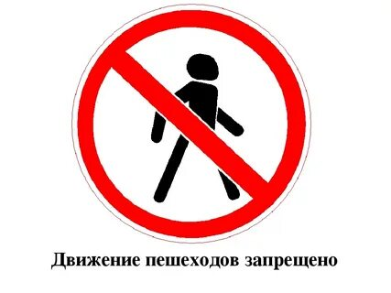


МБОУ
«ПРОГИМНАЗИЯ
«ЛАСТОЧКА»

- Рекомендуемое направление движения
пешеходного потока
- Временная пешеходная дорожка

